ПРЯМОЙ УЗЕЛ
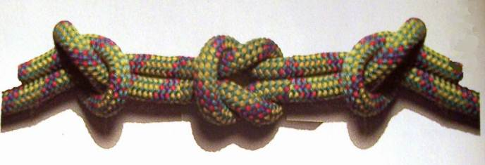

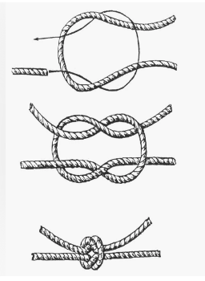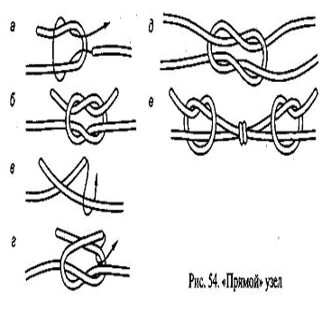
Прямой узел используется для связывания верёвок одинакового диаметра.
Применяется если нужно соединить разорвавшийся канат, удлинить трос или упаковать не тяжёлый груз.
Достоинства: легко и быстро вяжется.
Недостатки: развязывается под нагрузкой, ползёт.

ВСТРЕЧНЫЙ УЗЕЛ
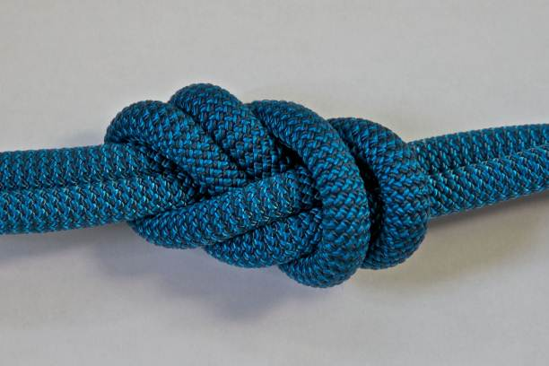
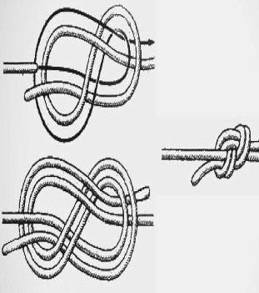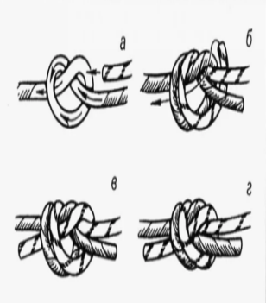
Встречный узел используется для связывания верёвок одинакового диаметра.
Применяется для вязания петель, оттяжек и организации связок.
Достоинства: легко вяжется, хорошо держит, не ползёт.
Недостатки: под нагрузкой сильно затягивается.
ВОСЬМЁРКА
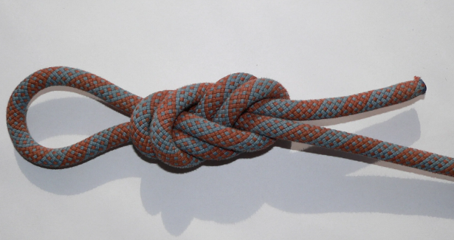
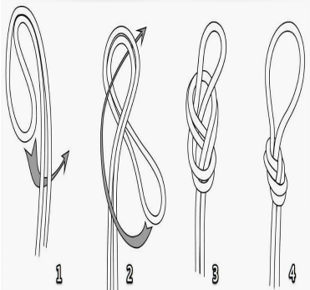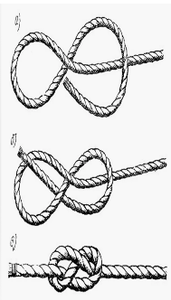
Узел восьмёрка используется для крепления к опоре.
Применяется для того, что бы пристегнуть верёвку к карабину (карабин к системе), зафиксировать на станции перила.
Достоинства: легко вяжется, не ползёт, не требует контрольного узла, можно вязать на конце и в середине верёвки.
Недостатки: затягивается под нагрузкой, возможны перехлёсты.

ГРЕЙПВАЙН
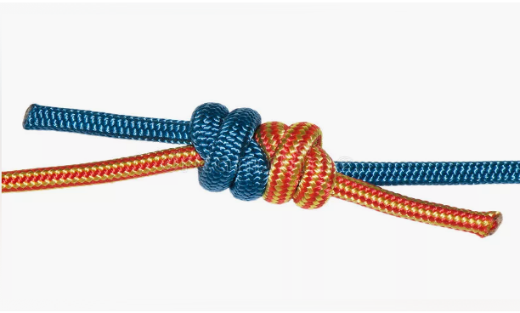
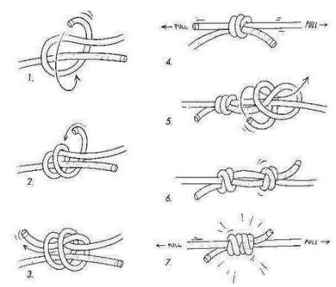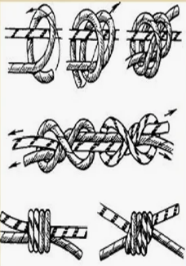
Узел грейпвайн используется для связывания верёвок одинакового диаметра.
Применяется для соединения двух концов верёвки, что бы нарастить верёвку или сделать веревочное кольцо, удобен для вязания петель и оттяжек.
Достоинства: надежный узел.
Недостатки: под нагрузкой сильно затягивается, сложность завязывания, необходимость контрольных узлов.

АВСТРИЙСКИЙ ПРОВОДНИК
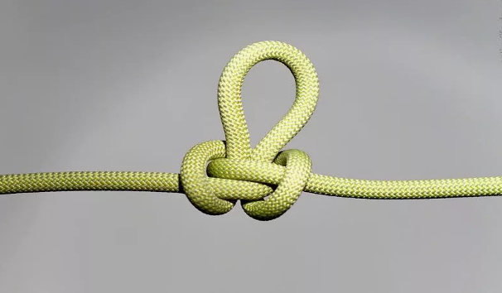
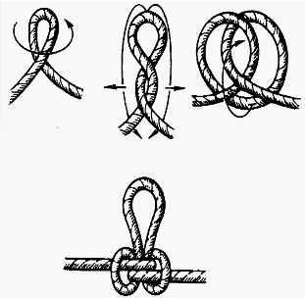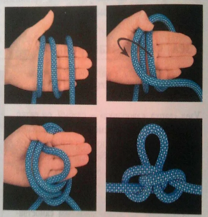
Узел австрийский проводник используется для вязания верёвочной лестницы, прочной петли.
Применяется для соединения двух концов верёвки, что бы нарастить верёвку или сделать веревочное кольцо, удобен для вязания петель и оттяжек.
Достоинства: надежный узел, может быть завязан на конце верёвки и в середине, под нагрузкой не затягивается, меньше ослабляет прочность верёвки.
Недостатки: сложность завязывания.

